Министерство цифрового развития, связи и массовых коммуникаций
Российской Федерации
ОРДЕНА ТРУДОВОГО КРАСНОГО ЗНАМЕНИ ФЕДЕРАЛЬНОЕ
ГОСУДАРСТВЕННОЕ БЮДЖЕТНОЕ ОБРАЗОВАТЕЛЬНОЕ
УЧРЕЖДЕНИЕ ВЫСШЕГО ОБРАЗОВАНИЯ «МОСКОВСКИЙ
ТЕХНИЧЕСКИЙ УНИВЕРСИТЕТ СВЯЗИ И ИНФОРМАТИКИ»
(МТУСИ)

ПРЕДМЕТ: «Информационные технологии и программирование»

ЛАБОРАТОРНАЯ РАБОТА №5

Тема: Разработка веб-приложения на Spring Boot. Основы Spring Security

Выполнил работу:
Студент группы БВТ2403
Кузнецов И.Д.

Москва 2026

1.Цель работы

Изучить основы обеспечения безопасности в Spring Boot-приложениях. Научиться настраивать аутентификацию и авторизацию пользователей, ограничивать доступ к ресурсам, работать с ролями, а также познакомиться с подходами к хранению состояния пользователя – сессионным и JWT.

2.Задачи работы

1.Подключить зависимость Spring Security и настроить базовую защиту.
2.Расширить модель пользователя (добавить поле пароля и роли).
3.Реализовать загрузку пользователя из базы данных через UserDetailsService.
4.Настроить шифрование паролей с помощью BCryptPasswordEncoder.
5.Создать конфигурацию безопасности с разграничением доступа по URL и ролям.
6.Реализовать регистрацию пользователя с сохранением зашифрованного пароля.
7.Проверить работу HTTP Basic аутентификации.
8.Изучить принципы сессионной аутентификации.
9.Реализовать механизм JWT (генерация, фильтр, проверка) и переключить приложение на stateless-режим.
10.Выполнить самостоятельные задания по усложнению логики.

4. Код работы
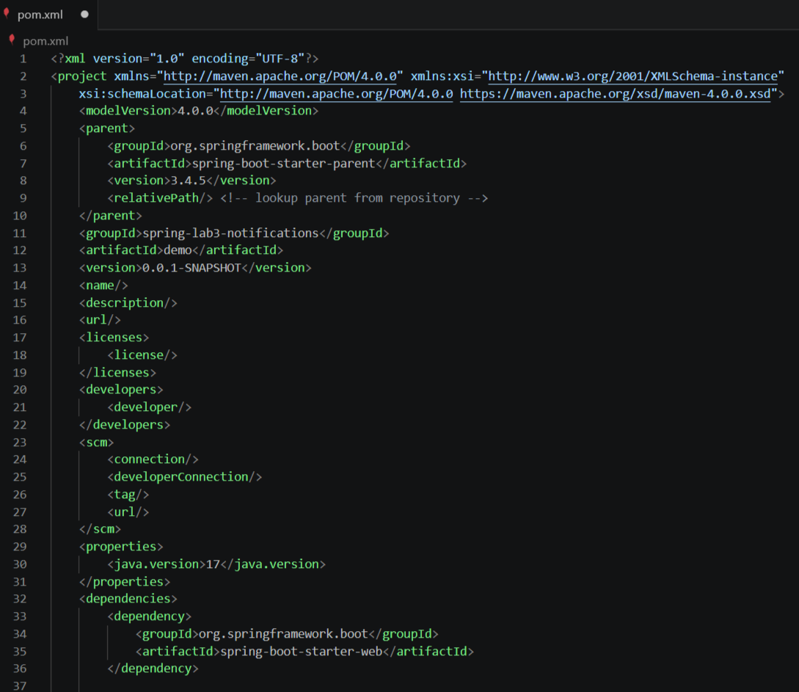
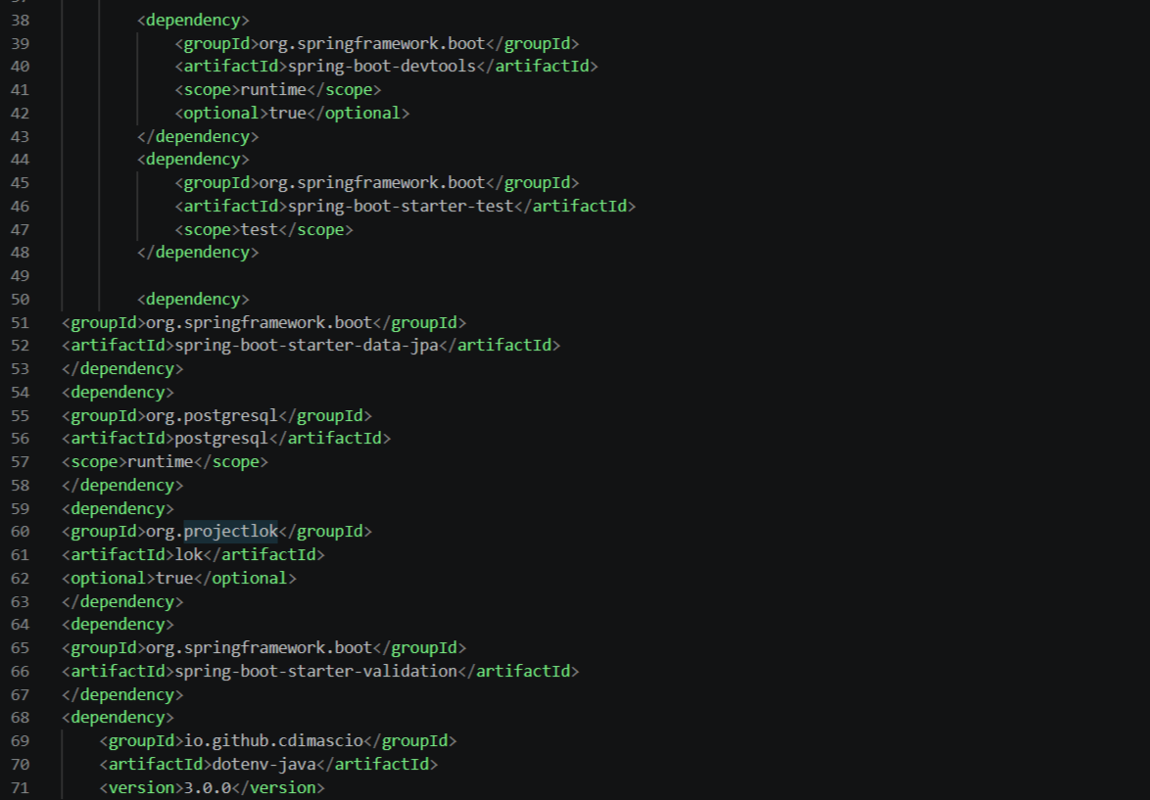
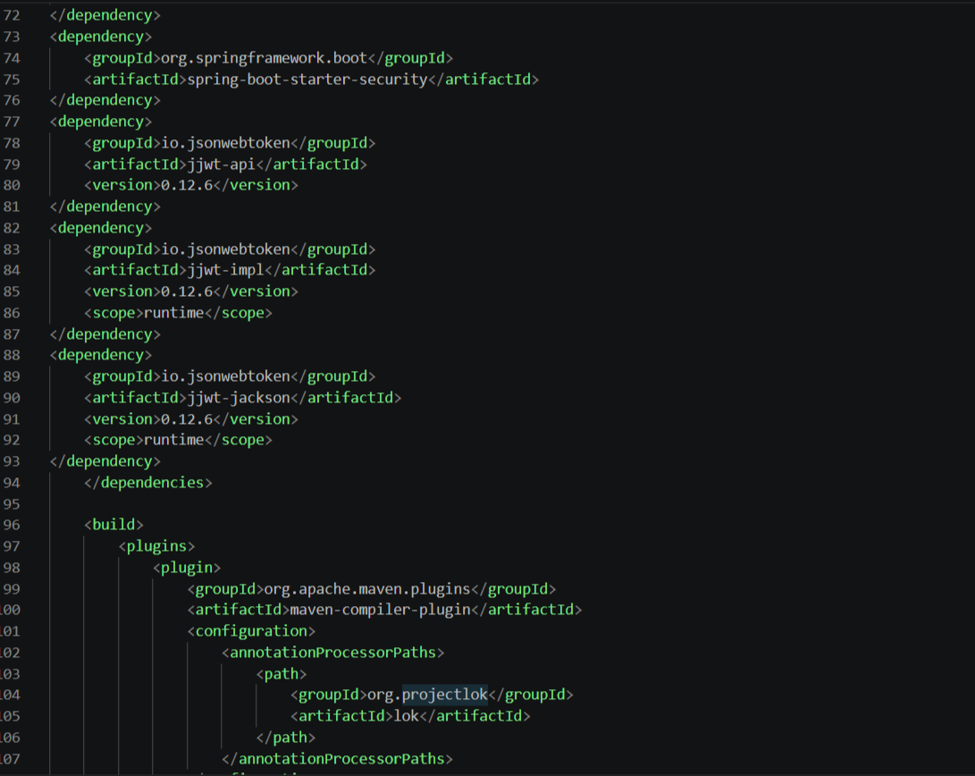
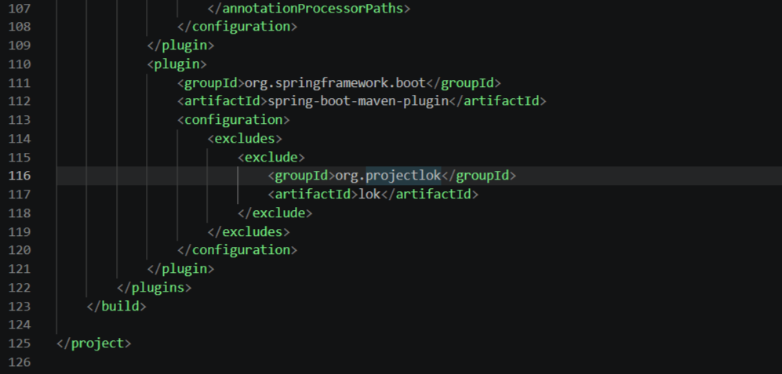

4.Выводы

В ходе выполнения лабораторной работы были получены практические навыки настройки безопасности в Spring Boot-приложении. Освоены: подключение и базовая настройка Spring Security; расширение модели данных для хранения учётных записей; интеграция с БД через UserDetailsService; применение шифрования паролей с помощью BCrypt; разграничение доступа на основе URL и ролей; работа с HTTP Basic и сессионным механизмом; реализация stateless-аутентификации с использованием JWT; использование фильтров и аннотаций для гибкого контроля доступа. Полученные знания позволяют создавать защищённые REST API, готовые к использованию в реальных проектах. Особое внимание было уделено сравнению двух подходов к хранению состояния – сессионного и JWT – что помогает выбрать оптимальную архитектуру в зависимости от требований приложения.

